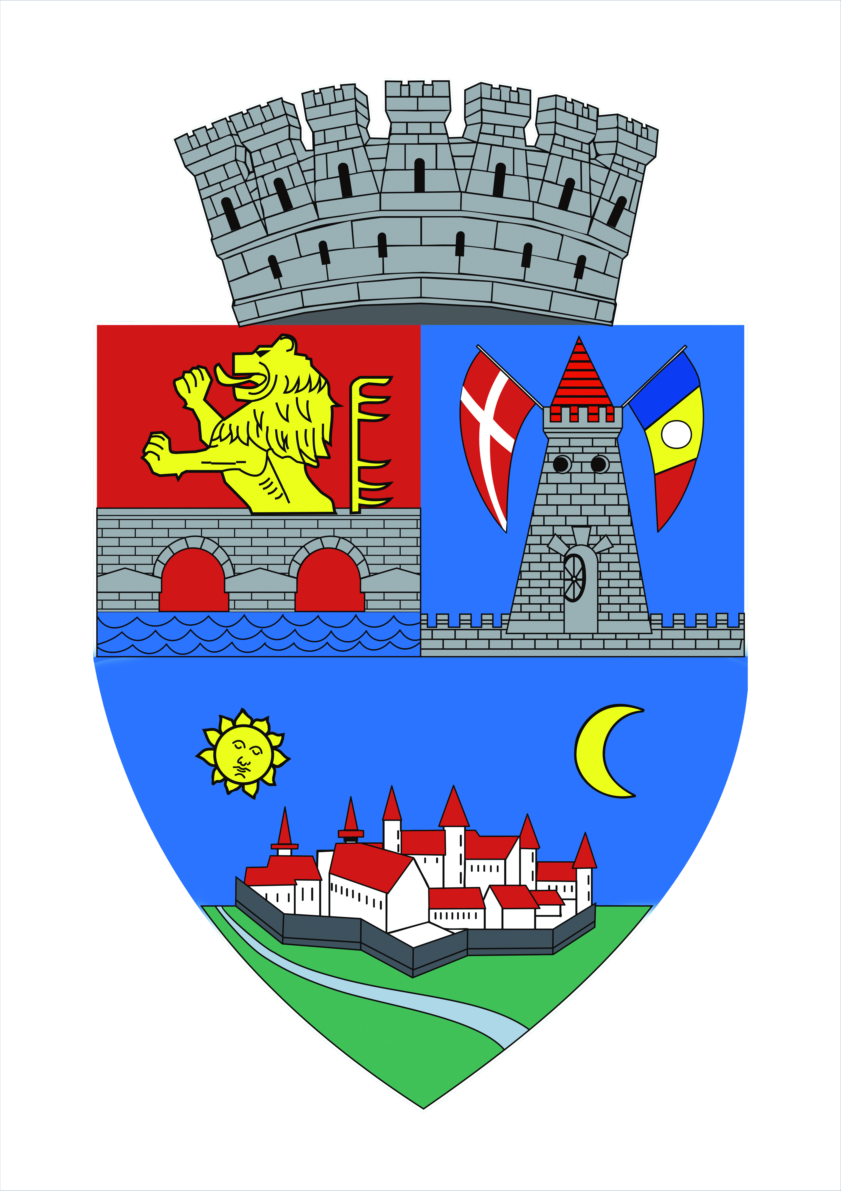
ROMÂNIA
JUDEŢUL TIMIŞ
MUNICIPIUL TIMIŞOARA
DIRECŢIA SECRETARIAT GENERAL
COMPARTIMENTUL ASOCIAŢII DE PROPRIETARI
Tel.0256-408376

Primăria Municipiului Timișoara anunță eliberarea atestatelor de administratori condominii pentru persoanele fizice care au dobândit calitatea de administratori de condominii în baza Legii 196/2018,până la data de 10.10.2023.

Atestatele vor fi eliberate prin Compartimentul Asociații de Proprietari,la sediul din str. Mihai Eminescu, nr.2B (fostul sediul al Direcției Fiscale a Municipiului Timișoara), începând cu data de 19.10.2023, în intervalul orar: luni-vineri, 8.30-10.30, iar marți și joi, și între orele 14-16. Programarea ridicării atestatului în alt interval orar se poate face telefonic, la tel. 0256-408376.

Ridicarea atestatului se face personal, pe baza documentului de identitate. Persoanele care au depus la dosar doar adeverința de absolvire a cursului de calificare ca administrator condominii conform Legii 196/2018, vor depune, la ridicarea atestatului, copia certificatului de calificare.

Detalii suplimentare:
Compartiment Asociații de Prorietari, tel.0256-408376

